**Міністерство освіти і науки України**

**Національний технічний університет України «Київський політехнічний інститут імені Ігоря Сікорського"**

**Факультет інформатики та обчислювальної техніки**

**Кафедра інформатики та програмної інженерії**

**Звіт**

з лабораторної роботи № 3 з дисципліни

«Проектування алгоритмів»

„ **Проектування структур даних**”

**Виконав(ла)**

(шифр, прізвище, ім'я, по батькові)

*ІП-12 Казаков Володимир Олексійович*

**Перевірив**

(прізвище, ім'я, по батькові)

*Головченко М.Н.*

Київ 2022

Варіант 13

Мета роботи – вивчити основні підходи проектування та обробки складних структур даних.

Програмна реалізація (Python):

import random

import linecache

import tkinter

main_file_path = "main_file.txt"

index_file_path = "index_file.txt"

rows_number = 1000

window = tkinter.Tk()

window.title("СУБД")

result_field = tkinter.Label(text="Тут будуть показані результати")

result_field.grid(row=0, column=0)

#Функція створення основного файлу

def create_main_file():

main_file_data = []

letters = "abcdefghijklmnopqrstuvwxyz"

for i in range(0, rows_number):

main_file_data.append((str(i)

+ " "

+ "".join([letters[random.randint(0, 25)] for j in range(0, 30)]))

+ "\n")

with open(main_file_path, "w") as file:

for record in main_file_data:

file.write(record)

#Функція створення файлу з індексною областю

def create_index_file():

index_file = open(index_file_path, "w")

for i in range(0, rows_number):

with open(main_file_path, "r") as file:

for j, content in enumerate(file):

value = int(content.split(" ")[0])

if i == value:

index_file.write(str(i) + " " + str(j) + "\n")

return i

#Функція пошуку елемента

def element_search(row_id=None):

comparisons_number = 0

try:

if not row_id:

primary_key = int(entry_input_field.get())

else:

primary_key = row_id

except:

result_field.configure(text=f"Неправильний формат")

return

upper_index = rows_number

lower_index = 0

while lower_index <= upper_index:

middle_index = (upper_index + lower_index) // 2

value = linecache.getline(index_file_path, middle_index + 1)

comparisons_number += 1

if not value:

result_field.configure(text=f"Елемент не знайдено \n Число порівнянь: {str(comparisons_number)}")

return "Елемент не знайдено"

if int(value.split(" ")[0]) == primary_key:

result_field.configure(text=f"Рядок у базі даних знайдено \n Знайдений елемент: {linecache.getline(main_file_path, int(value.split(' ')[1]))} \n Число порівнянь: {str(comparisons_number)}")

return value

elif middle_index < primary_key:

lower_index = middle_index + 1

else:

upper_index = middle_index - 1

result_field.configure(text=f"Елемент не знайдено \n Число порівнянь: {str(comparisons_number)}")

return "Елемент не знайдено"

#Функція додавання елемента

def element_add():

global lines_number

row = str(lines_number) + " " + " ".join(entry_input_field.get().split(" ")) + "\n"

with open(main_file_path, "a+") as file:

file.write(row)

file.close()

with open(index_file_path, "a+") as file1:

file1.write(row.split(" ")[0] + " " + str(lines_number + 1) + "\n")

file1.close()

linecache.clearcache()

lines_number += 1

result_field.configure(text=f"Дані було успішно додано")

print("Дані було успішно додано")

return

#Функція видалення елементу

def element_delete():

global lines_number

try:

row_id = int(entry_input_field.get())

search_result = element_search(row_id).split(" ")

index_value1 = int(search_result[0])

index_value2 = int(search_result[1].replace("\n", ""))

with open(index_file_path, "r+") as file:

lines = []

for index, line in enumerate(file):

if int(line.split(" ")[0]) == index_value1:

lines.append("")

else:

lines.append(line)

file.write("")

with open(index_file_path, "w") as file:

file.writelines(lines)

with open(main_file_path, "r+") as file1:

lines = []

for index, line in enumerate(file1):

if index == index_value2-1:

lines.append("\n")

else:

lines.append(line)

file1.write("")

with open(main_file_path, "w") as file1:

file1.writelines(lines)

print("Дані були успішно видалені")

result_field.configure(text=f"Дані були успішно видалені")

linecache.clearcache()

lines_number -= 1

return "Успіх!"

except:

result_field.configure(text=f"Неправильний формат")

return

#Функція оновлення певного елементу

def element_update():

try:

global lines_number

data = entry_input_field.get().split(" ")

row_id = int(data[0])

value = str(data[1])

index_value = int(element_search(row_id).split(" ")[1].replace("\n", ""))

with open(main_file_path, "r+") as file1:

lines = []

for index, line in enumerate(file1):

if index == index_value-1:

lines.append(str(row_id) + " " + value + "\n")

else:

lines.append(line)

file1.write("")

file1.close()

with open(main_file_path, "w") as file1:

file1.writelines(lines)

print("База даних була оновлена")

result_field.configure(text="База даних була оновлена")

linecache.clearcache()

return "Успіх!"

except:

result_field.configure(text="Неправильний формат")

#Основний код

create_main_file()#Створення основного файлу

lines_number = create_index_file() + 1

add_label = tkinter.Label(text="Додати елемент(формат: дані типу string без ключа)")

delete_label = tkinter.Label(text="Видалити елемент(формат: ключ елемента)")

search_label = tkinter.Label(text="Знайти елемент(формат: ключ елемента)")

update_label = tkinter.Label(text="Оновити елемент(формат: ключ елемента + пробіл + оновлені дані)")

entry_input_field = tkinter.Entry()

add_button = tkinter.Button(text="Додати", command=element_add)

delete_button = tkinter.Button(text="Видалити", command=element_delete)

search_button = tkinter.Button(text="Знайти", command=element_search)

update_button = tkinter.Button(text="Оновити", command=element_update)

add_button.grid(row=2, column=1)

add_label.grid(row=2, column=0)

delete_button.grid(row=3, column=1)

delete_label.grid(row=3, column=0)

search_button.grid(row=4, column=1)

search_label.grid(row=4, column=0)

update_button.grid(row=5, column=1)

update_label.grid(row=5, column=0)

entry_input_field.grid(row=1, column=0)

window.mainloop()

Приклади роботи програми:

Додавання алгоритму:

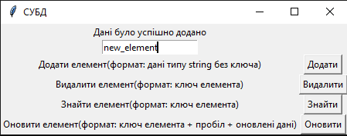

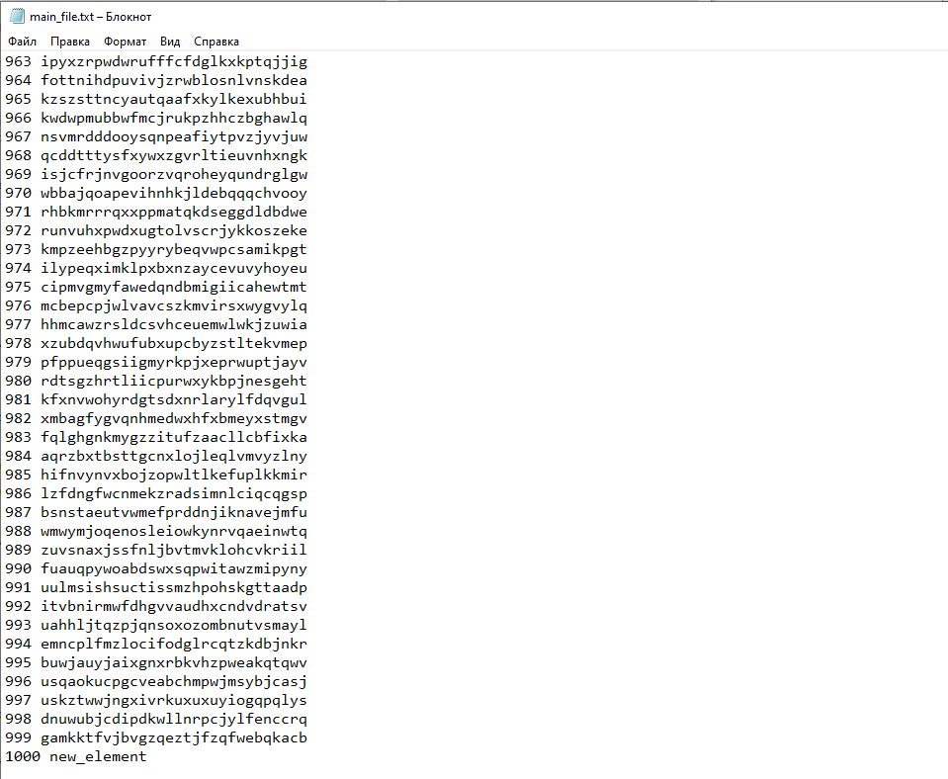

Пошук елементу:

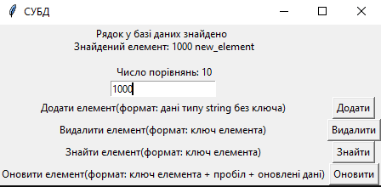

Число порівнянь при спробі пошуку запису по ключу

|  |  |
| --- | --- |
| Номер спроби пошуку | Число порівнянь |
| 1 | 7 |
| 2 | 10 |
| 3 | 10 |
| 4 | 10 |
| 5 | 9 |
| 6 | 9 |
| 7 | 8 |
| 8 | 9 |
| 9 | 9 |
| 10 | 10 |
| 11 | 8 |
| 12 | 9 |
| 13 | 9 |
| 14 | 10 |
| 15 | 6 |
| 16 | 9 |
| 17 | 9 |
| 18 | 10 |
| 19 | 10 |
| 20 | 10 |

Висновок: вивчено основні підходи проектування та обробки складних структур даних, створено та протестовано власну СУБД, що працює з файлами з нещільним індексом.